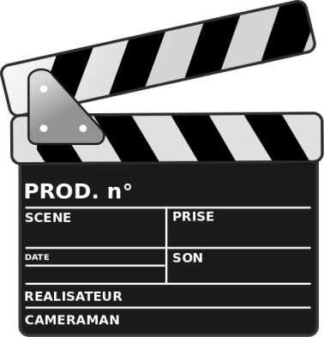
Analyse d’un film

Titre du film,
année de sortie
Personnage principal-e | rôle :  objectif :
Contexte | époque :  lieu :
Genre du film | drame - comédie - action - historique - aventure - horreur  fantastique - catastrophe - policier - romantique
Eléments du film en lien avec le cours (mots-clés)
Effets cinématographiques | Rythme du film :  Effets spéciaux :  Décors naturels ou recréés :  Musique et bande son :  Violence explicite ou suggérée :
Message véhiculé, valeurs, morale

Résumé du film (synopsis):

Mon avis sur le film : rédige une courte critique.

Analyse d’une scène ou d’une publicité

Le sujet
que raconte la scène ?
que se passe-t-il ?
Lieu - décor
extérieur ? intérieur (ouvert ? fermé ?)
richesse ? dépouillement ?
choix attendu ? inattendu ?
symbolique ?
Temps - durée - rythme
époque, moment de la scène ?
que s’est-il passé avant ?
que se passera-t-il après ?
durée de la scène? rythme ?
Personnages
caractéristiques physiques ?
personnalité ?
symbolique ?
Ton
dialogues (détendu, agressif...) ?
scène d’action ? d’émotion ?
sentiments perçus ? gravité ? gaieté ?...
Mise en scène de l’image
quels mouvements de caméra ?
nombre de changements ? rythme
quels choix de cadrages (échelle de plans) ?
Musique - sons
choix musical ?
atmosphère créée ?
présence de bruitages ? effets produits ?
Le message
quel message est véhiculé ?
quel est son but ?
est-il convaincant ?
à qui s’adresse-t-il ? (pub)

